День программиста (Для начинающих)
(Время: 1 сек. Память: 16 Мб Сложность: 13%)

День программиста отмечается в 255-й день года (при этом 1 января считается нулевым днем). Требуется написать программу, которая определит дату (месяц и число григорианского календаря), на которую приходится День программиста в заданном году.

В григорианском календаре високосным является:
год, номер которого делится нацело на 400
год, номер которого делится на 4, но не делится на 100
Входные данные
В единственной строке входного файла INPUT.TXT записано целое число от 1 до 9999 включительно, которое обозначает номер года нашей эры.
Выходные данные
В единственную строку выходного файла OUTPUT.TXT нужно вывести дату Дня программиста в формате DD/MM/YYYY, где DD — число, MM — номер месяца (01 — январь, 02 — февраль, ..., 12 — декабрь), YYYY — год в десятичной записи.

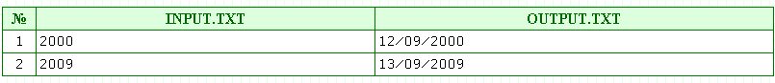

var n:longint;
s:string;
begin

assign(input,'INPUT.TXT');
reset(input);
assign(output,'OUTPUT.TXT');
rewrite(output);

read(n);
str(n,s);
while length(s)<4 do s:='0'+s;
if ((n mod 4=0)and(n mod 100<>0))or(n mod 400=0) then write('12/09/',s) else write('13/09/',s);

